1. 点击file-->Import-->Existing pro什么的导入项目

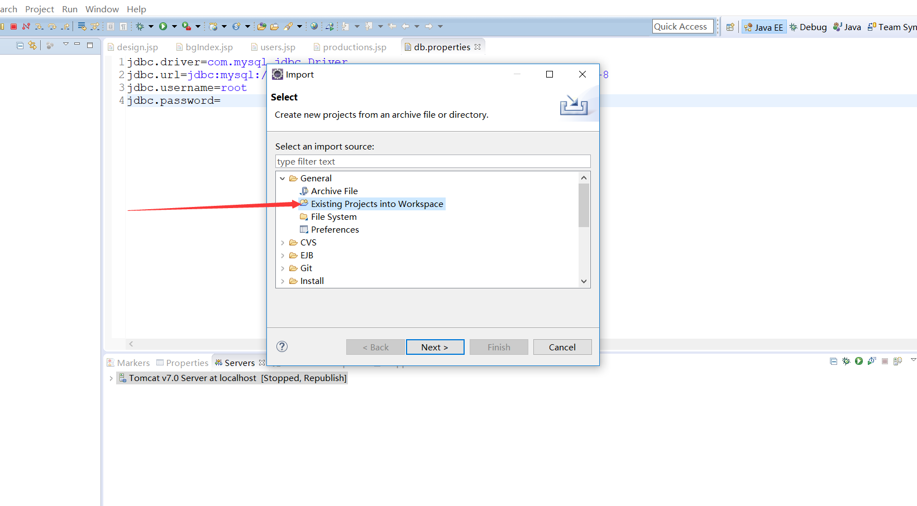

1. 选择文件点击finish就行

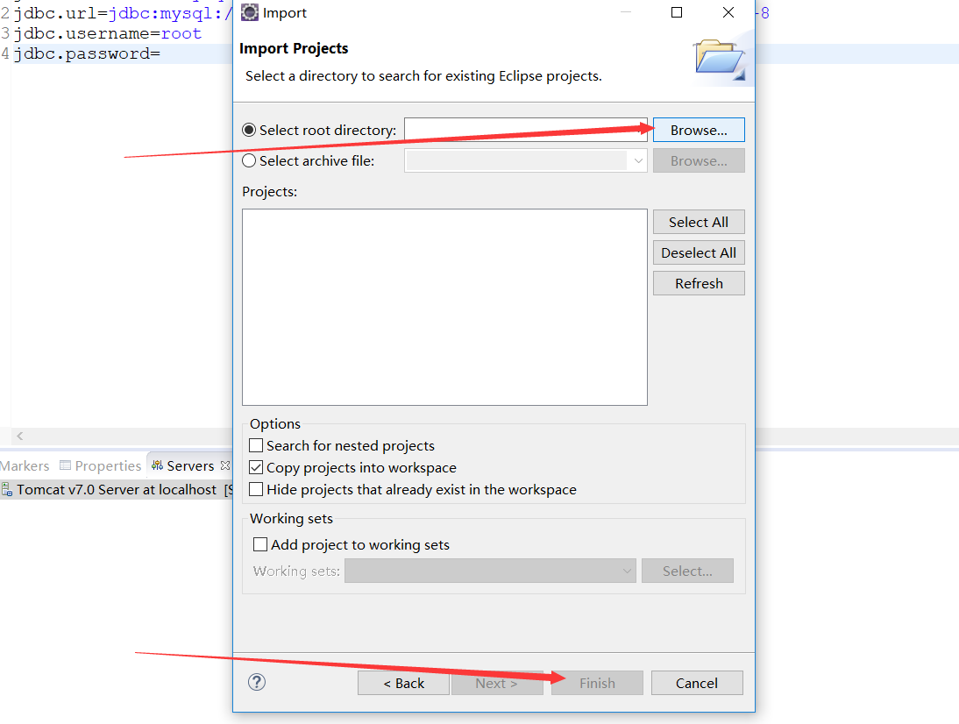

1. 右键项目点击最底下的properties，在点击project facets

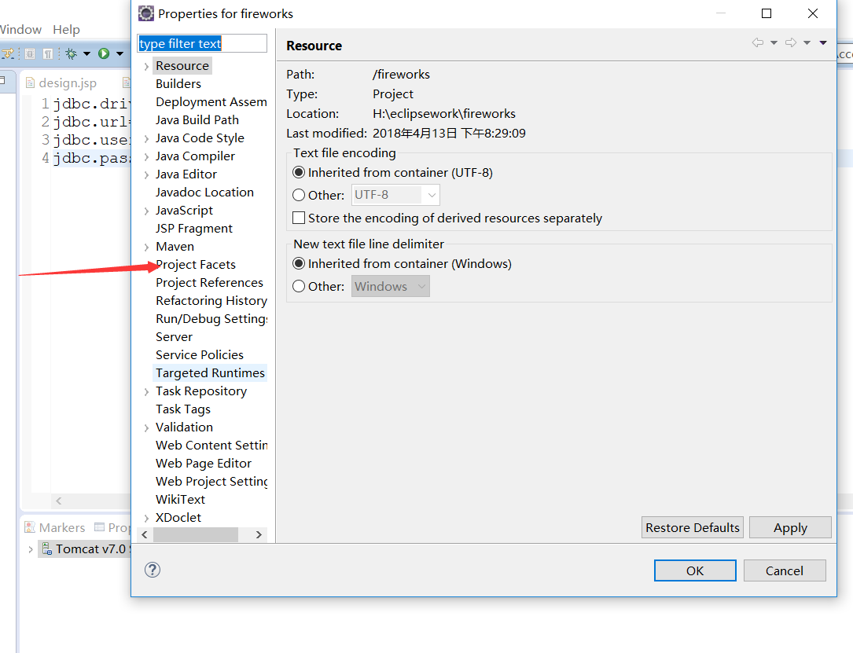

1. 点击runtimes选择你的tomcat打钩就行，然后apply就OK了

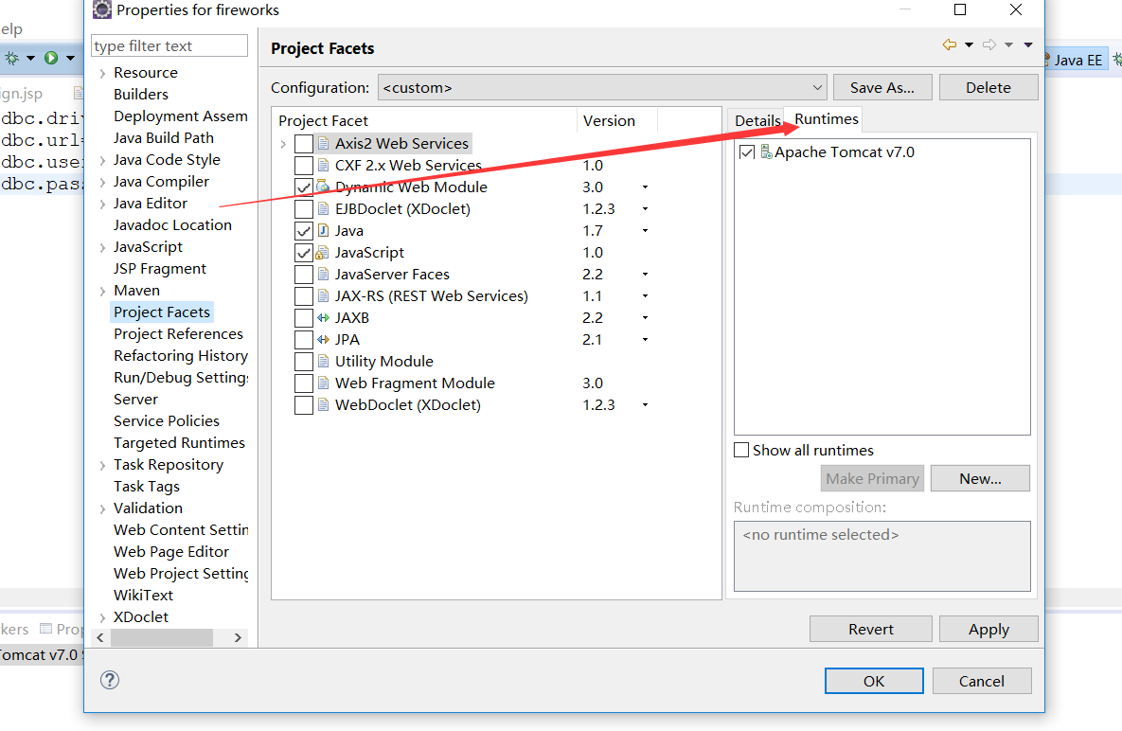5、点击servlet，右键tomcat-->addAndremove选择你的项目，add就行。

